МИНИСТЕРСТВО НАУКИ И ВЫСШЕГО ОБРАЗОВАНИЯ РОССИЙСКОЙ ФЕДЕРАЦИИ
ФЕДЕРАЛЬНОЕ ГОСУДАРСТВЕННОЕ АВТОНОМНОЕ ОБРАЗОВАТЕЛЬНОЕ УЧРЕЖДЕНИЕ ВЫСШЕГО ОБРАЗОВАНИЯ
«МОСКОВСКИЙ ПОЛИТЕХНИЧЕСКИЙ УНИВЕРСИТЕТ»
(МОСКОВСКИЙ ПОЛИТЕХ)

ОТЧЁТ ПО ЛАБОРАТОРНОЙ РАБОТЕ №7
Управление конфигурацией и воспроизводимая инфраструктура
Проект: информационная система «Библиотека»

Выполнили:
студенты учебной группы 241-372
Кодзаев Николай
Парамонычева Анастасия
Палехова Мария

Проверил:

Москва, 2026

1 Инструмент и структура параметров
Инфраструктура проекта «Библиотека» описана средствами Ansible Core 2.19.15. Используются коллекции community.general 10.7.0 и community.postgresql 3.14.0. Управляющий узел — Linux-машина library-app; подключение к управляемым машинам выполняется по SSH с отдельным административным ключом.
Общие параметры размещены в group_vars/all.yml. Inventory определяет узлы приложения и БД, их адреса и SSH-порты. Файл environments/production.yml переопределяет имя окружения, версию и внутренние адреса. Пароли БД и доверенный открытый ключ передаются из закрытых файлов /etc/library на управляющем узле; приватные ключи и пароли в Git отсутствуют.
2 Два независимых окружения
Окружение staging использует узлы library-app 192.168.77.10 и library-db 192.168.77.11. Для второго окружения установлены две чистые минимальные Debian 12: devops-clean-app и devops-clean-db. Их внутренняя сеть отделена от staging; Ansible назначает адреса 192.168.78.10 и 192.168.78.11. Для production создан отдельный случайный пароль БД.
До применения playbook на чистых машинах имелись только базовая ОС, сеть и административный SSH-доступ. Playbook установил необходимые пакеты, PostgreSQL, Docker Engine и Compose, создал пользователей и каталоги, настроил SSH, firewall, приложение и systemd. Проверка HTTP /health после настройки завершилась успешно.
3 Управляемые ресурсы и безопасность
Административный пользователь devops входит в sudo; сервисный пользователь library не имеет интерактивной оболочки. Вход root и парольная аутентификация SSH отключены. Конфигурация приложения создаётся из шаблона с правами 0640 root:library. PostgreSQL предоставляет приложению роль без административных привилегий.
Firewall разрешает административный SSH, порт 8000 на узле приложения и PostgreSQL 5432 только с адреса приложения. Управляемая цепочка добавляется без удаления цепочек Docker. Конфигурация применяется отдельным systemd-сервисом. Случайное открытие БД наружу не требуется.
Код приложения закреплён принятым SHA. Playbook создаёт venv, устанавливает зависимости, применяет миграции только при несовпадении версии и перезапускает сервис обработчиком при изменении управляемых файлов. Команды nmcli и update-grub используются для конкретных операций, отсутствующих в применяемых модулях; условия и обработчики исключают лишние изменения.
4 Подготовка чистых машин и повторный запуск
Первое применение к чистым узлам завершилось без ошибок: для clean-app выполнено 25 изменений, для clean-db — 20. Повторное применение того же кода и параметров дало changed=0 на обеих машинах. Недоступных узлов и неуспешных задач нет.
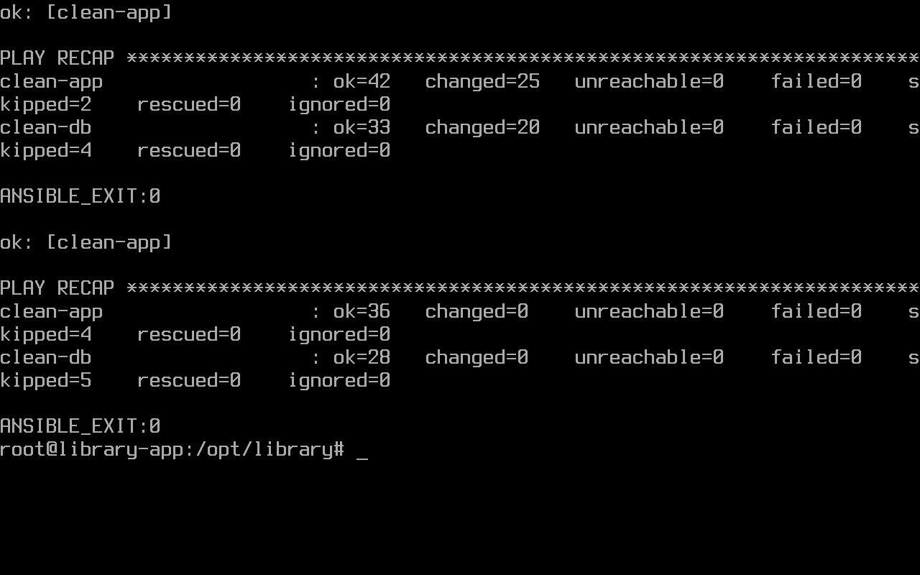
Рисунок 1 — Первичная настройка двух чистых узлов и повторный запуск без изменений
5 Исправление отклонения конфигурации
На staging вручную изменён управляемый параметр APP_ENV: вместо staging записано drift-test. Повторное применение Ansible восстановило staging и перезапустило приложение. На узле приложения выполнены два изменения, на узле БД — ноль. Следующее применение снова завершилось с changed=0 на обеих машинах. Проверка доступности API прошла.
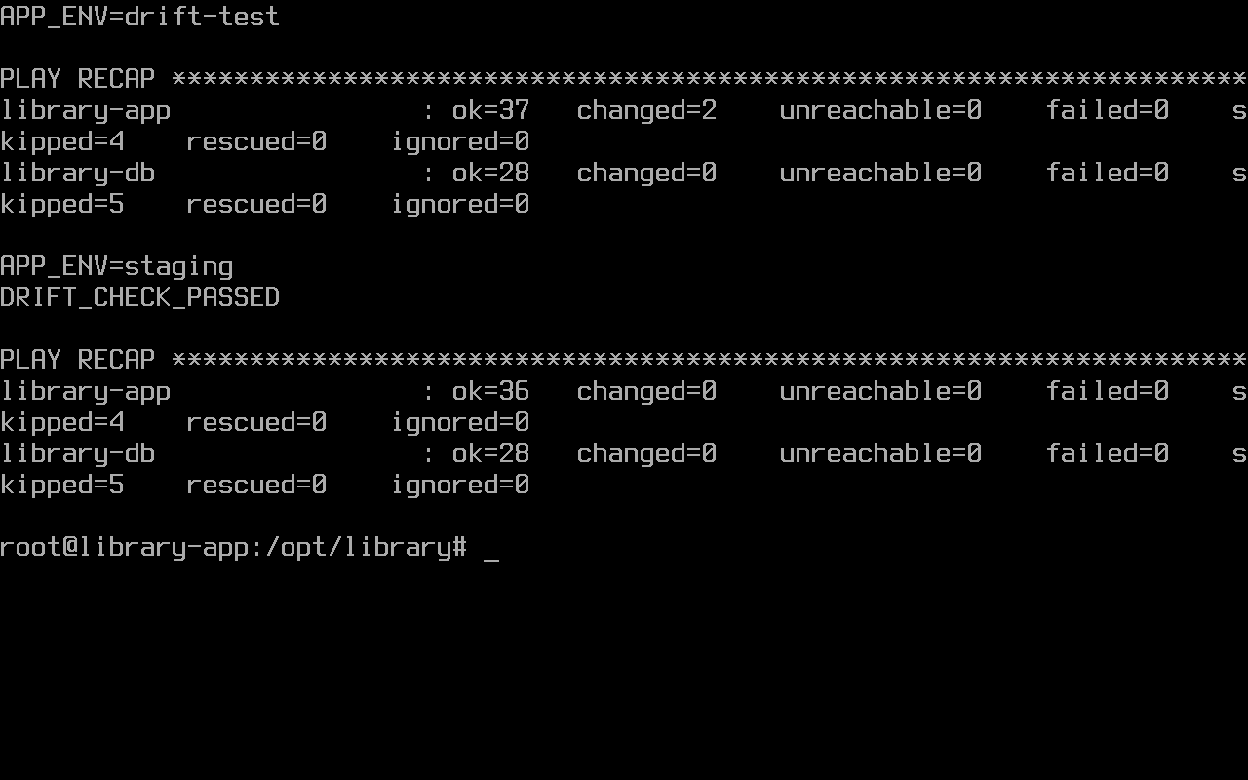
Рисунок 2 — Восстановление APP_ENV и последующий запуск без изменений
6 Автоматизация и правила изменения
Workflow Configure infrastructure запускает Ansible для staging или production из основной ветки. Окружение GitHub infrastructure разрешает только main; ключ и known_hosts хранятся в защищённых переменных. Блокировка исключает одновременные применения, no_log скрывает секретные значения.
Изменения инфраструктуры проходят ветку, Pull Request и review владельца кода. Обязательны проверка синтаксиса, применение, HTTP-проверка и повторный запуск. Запрещены открытые секреты, лишние порты и необоснованные права.

